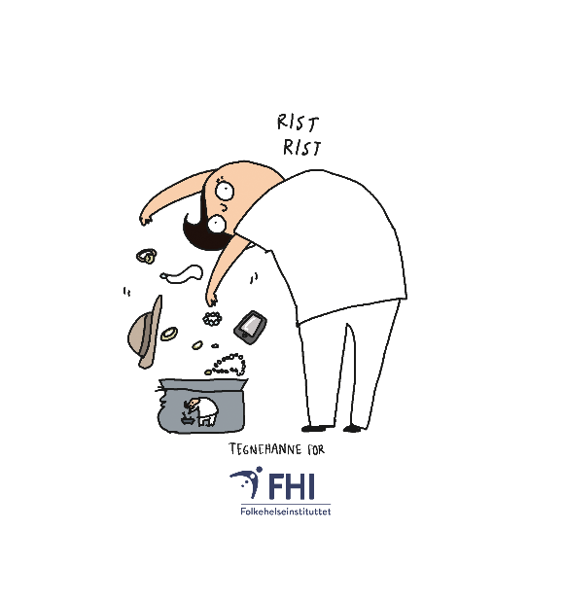

Ti raske om håndhygiene

Markeringen av 5. mai 2023

Nr. | Påstand | Sant | Usant
1 | Gifteringer kan benyttes av helsepersonell på jobb, så lenge de er glatte.
2 | God tilgjengelighet av håndhygienefasiliteter øker etterlevelsen av anbefalingene for håndhygiene.
3 | Armbåndsur kan benyttes på arbeid, så lenge det tas av når hendene rengjøres.
4 | For å sikre rene hender bør man alltid utføre hånddesinfeksjon etter håndvask.
5 | Dersom man har tilstrekkelig med håndspritdispensere er det ikke behov for å ha håndvasker tilgjengelig på behandlingsrom.
6 | Observasjon av håndhygiene er et nyttig tiltak for å kartlegge etterlevelse og identifisere forbedringsområder.
7 | Fingerringer og påsatte negler kan benyttes så lenge man alltid har på hansker når man har fysisk kontakt med pasienter/beboere.
8 | Håndkrem bør ikke benyttes på arbeid, kun på fritiden.
9 | Hånddesinfeksjon er alltid et bedre alternativ enn håndvask med såpe og vann.
10 | Dersom hendene er fuktige med hånddesinfeksjon kan det i sjeldne tilfeller oppstå gnister ved kontakt med gjenstander med statisk elektrisitet (som metall og plastikk) og elektriske gjenstander.

